厦门华厦职业学院
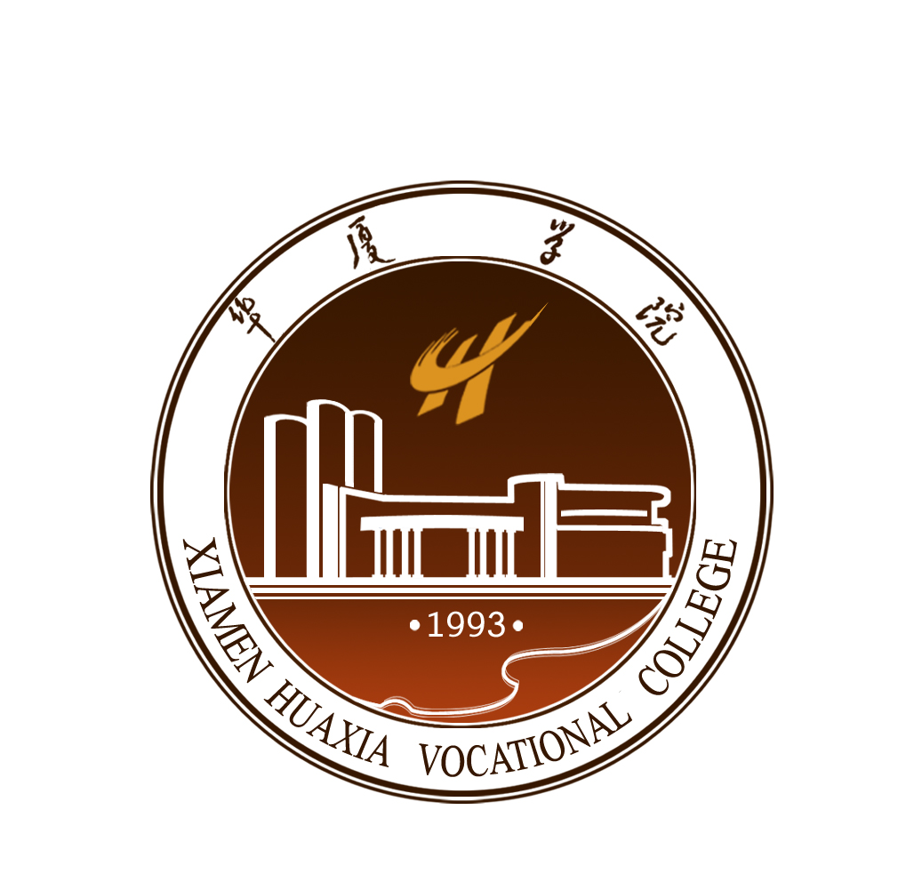

绿色校园建设问卷调查报告



绿色校园建设办公室
2012. 11

2010年11月，学校正式启动绿色校园建设，成立绿色校园建设办公室。学院通过成立机构、建立网站、创办刊物、开设课程、举办活动和创意设计等方式营造绿色环境，使学生在这里能够接受一系列与绿色的基础教育和技能教育，培养具有绿色理念、绿色技能，服务社会的绿色人才。
绿色、低碳、节能、环保的绿色行为渐渐成为一种趋势和潮流。有一些学生在读大学前，在他们生活和学习的社区或学校对绿色行为方式已有所学习，但学生对绿色理念认识或理解的系统性，以及对我院绿色校园建设的想法和看法究竟是怎样的？绿色校园建设中，学生最关心的问题是什么？他们最希望我们学院解决的问题又是什么？基于这些考虑，绿色校园建设办公室分别于2012年6月和11月，通过两次问卷的方式（每次为500份，共1000份，两次问卷回收率均为83%）对新老同学进行了调查（前者对象为2009级、2010级、2011级学生，其中2009级仅占3%，后者对象为2012级新生）。通过这两次的调查: 1）了解新生学习和生活中存在的问题，了解新生对绿色行动的看法；2）抛砖引玉，投石问路，了解学生参与绿色校园建设的积极程度；3）了解学生对绿色华厦建设的认知程度，找寻绿色校园建设中的不足，有的放矢的开展下一步工作。由于对象的不同，所以在题目设置上也略有差异，通过定量和定性分析，现将有关情况报告如下：
一、对绿色华厦的认知
经过近两年的实践，绿色校园建设取得了一些成绩，但该工作还需要进一步加强。通过调查发现， 93%的同学对绿色华厦的认知、建设绿色华厦的理念、目标等还处于“了解一点”的程度，结果尚不理想。绿色校园建设需要加强宣传力度，提高学生的参与度。在校园里，随机找到一位同学，他们都有可能说出绿色校园是华厦特色的校园文化，但到底什么是绿色华厦？怎样建设绿色华厦，很多人仍是满头雾水，知之甚少。这些问题的存在，也告诉我们，对绿色校园建设的具体目标，还需要进一步精炼和明确。
在近两年的时间里，“从校园绿化，绿色讲座，绿色期刊，到各种知识趣味竞赛及废物回收等等，这一连串丰富多彩的活动，为绿色校园运动带来了一个好的开始，从举办这些活动的经验里，我们也意识到，在组织上还需要进一步加强活动间相互的联系，造成声势，形成整体的凝聚力和方向感”（黎先春先生语）。我们的努力方向是让绿色华厦建设形成气候，让绿色理念深入人心，使全校师生深切体悟到建设绿色华厦人人有责。特别是在 “在人力，物力和技术条件的制约下，一些活动容易夭折，开始时疾风骤雨般的激情，容易在困难的环境下消失”（黎先春先生语）。这就要求我们加强对绿色课程、绿色活动等方面建设统筹管理，并持之以恒。应该说，绿色华厦建设绝不应是有些人嘴里所说 “雷声大雨点小”的形象工程，它更应该是科学的系统工程，应具备水滴石穿般掷地有声的魄力和“润物细无声”般绵长的魅力。
绿色华厦建设的主体应该是全体学生，自绿色校园建设开始，学生参与的热情不断提高。从鼓励学生养蚕，培养他们的爱心与耐心，到使用茶渣等培养菌菇，利用过期的食用油、果皮等材料制作手工皂、手工酵素，提高学生作品的科技含量；从利用废旧一次性的筷子制作简单粗狂的工艺作品，到利用碎蛋壳等材料制作颇具美感、充满艺术气息的蛋壳黏贴画。期间，学生参与绿色华厦的热情越来越高涨，学生的手工作品也日渐成熟，愈来愈具美学和科学价值。在2012级新生入学教育周期间，陈曦主任为全体新生做了几次专场讲座，为新生详细介绍了绿色校园建设的理念、行动规划和近中远期的目标。从回收的问卷中可知，有14%的同学说是平生第一次听这样的讲座，感觉很新鲜，更有72%同学对绿色校园建设有所感悟，期待进一步了解。因此，针对新生的问卷所涉及的全部问题，比如节约水电、公共场所的手机等通讯设备的铃声关闭等都是与学生学习和生活相互关联的，目的是让大家在第一时间，上大学的第一课就能感知绿色，感受绿色华厦建设和每个人的距离如此之近。通过调查，社会上所倡导的绿色、低碳等理念在校园文化建设中已占有一席之地，它与校园生活息息相关，因此有72%的同学认为华厦的绿色校园建设很有意义，期待更多的人参与其中。
二、对绿色意识培养的迫切
学校提倡绿色校园建设目的是培养人才，培养与产业、市场、社会需要的绿色人才。绿色人才最重要的前提是绿色的意识，它即包括日常生活中的环保意识，更包括与可持续发展息息相关的、具有全局意识的、自律而非他律的道德感。这就要求我们的人才培养应从粗放式的管理转向关注学生的生活点滴。应该说，绿色行动不是遥不可及的，就在每个人的身边，而且触手可得，在俯仰、伸手之间即可完成。然而从数据统计来看，62.65%的学生的环保意识尚属一般，57%的同学偶尔会将图书馆、自习室、教室、餐厅、电梯及其它公共场所的垃圾捡拾起来，这个结果说明学生的自律和环保意思还需要进一步的加强。通过新生教育周绿色校园建设的宣讲， 新来的同学读这些方面已有所意识。从2012级新生的反馈，我们欣喜地看到：针对教室书桌里面的废纸垃圾问题，30%的学生已经意识到这是一个令人难以忍受的现象，51.7%的同学说他们不会将废纸等垃圾留在书桌里。推而广之，在涉及乱扔垃圾、废电池处理、节约水电等问题上，学生环保的自律和自觉意识都明显提高，54%的学生会将自己仍在垃圾桶边上的垃圾重新捡拾起来扔进垃圾箱内， 57%的学生已经认识到废旧电池对环境的影响和危害，并注意收集身边的废旧电池，52%的同学会在洗手时半开水龙头，83%的学生会把无人使用的教室或宿舍亮着的灯、风扇等电器及时关闭，也有51%的学生想了解自己所在的宿舍楼、教学楼每层的耗水量和耗电量。所有这些都说明学生的自觉性越来越强，是建设绿色校园的良好开端。
绿色华厦建设不仅需要在硬件设施上体现绿色理念，更重要的是在以人才培养为主体的软实力方面，践行绿色理念，培养具有绿色意识且能够服务社会的有用人才。在此过程中，绿色课程的设置尤为重要。无论是新生（69.23%）还是老生（59%）对开设绿色课程都显得积极主动，认为有必要开设绿色课程，接受绿色教育，这也将成为我们建立绿色课程体系的一个重要依据。我们将加大力度，开展和完善绿色课程的体系建设，同时我们也将通过一系列的跟踪和反馈方法，了解绿色课程建设的效果。同时很多学生特别是新生对绿色系列讲座、绿色创意制作非常感兴趣，58%的学生选择先观摩，后加入，35%的学生选择了很想，很期待选项，也就是说，有意向的学生和真正想参与的学生达93%，他们将是绿色华厦建设的财富和底蕴。
调查过程中，也存在两难问题，一个是就餐时自带餐具和购物时拒绝使用塑料袋问题。近58%的学生因嫌麻烦餐后刷洗，根本不会自带餐具用餐，若食堂不提供消毒餐具，69.4%的学生将只能别无选择的使用泡沫饭盒和一次性筷子，这将对学生的身体健康带来极大影响。在倡导环保节能的今天，超市的塑料袋从无偿提供到有偿供应，从学生群体来看，43%的学生会自带购物袋，尽量避免使用商家提供的塑料袋，但也有47%的学生虽知晓塑料袋对环境的危害，为了方便起见，仍坚持使用。从这些数据看来，越来越多的学生已经开始意识到环保、低碳之于人类的重要性，但现实生活中很多问题的不确定性、难于掌控性及无法选择性，会给环保、绿色行动工作带来不大不小的阻力。因此，出现变相纵容他人的不环保行为亦不足为奇了。如被问及看到别的同学在随地乱扔垃圾时，你是否敢于制止，多数同学选择了“看情况”选项，约占总人数的73%，而敢于制止的只占11%，另外的16%则选择了“不关我事”，冷漠视之。视情况而定，渐渐成为学生逃避这个问题的借口，因此，建立一支由学生组成的绿色校园督查队伍势在必行（可暂命名为“绿色华厦督察队”，着绿色华厦装），监督学生的行为，正确规范他们的举止，使学生真正认识到他们才是校园的主体，主要角色，同时也把这项工作作为长效机制不断完善，不断发展。
另一个是手机铃声问题。学生是使用手机的集中群体，越来越多的学生已经变成“手机控”。无论是在宿舍、教室，还是在图书馆，都会看到带着耳塞，端着手机，目不转睛盯着手机屏幕的学生。关于手机的嗡鸣声，有近86%的学生偶尔在课堂能听到，认为对课堂无大影响。因此，只有不到50%的学生（44.95%）认为手机铃声令人无法忍受，严重影响课堂，应该杜绝。在问卷中虽没有体现学生在课堂上手机上网问题，却是实际存在，已经成为了一个普遍现象。能否在教室里将网络信号屏蔽，从目前来看，可能是解决问题好办法。从长远来看，任课教师的个人授课魅力和课程的引人入胜程度才是解决问题的关键，但这需要经历相当长的过程。
三、对校园建设的关注
校园建设包括校园的环境建设、校园文化建设和合理的功能分区。2008年下半年，学校由曾厝垵校区搬迁至集美新校区，从此，有了更为广阔的空间。与此同时，校园环境较之以前有了很大改观。初入大学的学生，徜徉在校园里，欣赏着自己即将在此度过人生最美好时光的校园，整体环境无疑成为关注焦点。超过一半的学生(新老生比例大抵持平，占51%)对学校现有的整体环境状况表示满意。当被问及最待改善的校园环境时，其中与生活和学习密切相连的食堂设施、宿舍设施及教学楼设施则是焦点中的重点。数据显示，学生越来越关心校园建设，关心他们周遭的学习和生活环境了，有近50%的学生认为校园环境对其性格、心情及成长会有较大的影响。结合学校实际情况，59%的学生有些担心校园卫生环境会影响他们的身心健康。更有67.2%的人认为食堂设施状况是急待解决的问题，在平时的走访和课间交流时，改进食堂的就餐环境和保证食品卫生安全始终是他们的基本诉求。
在校园建设中，文化建设尤为重要。校园文化建设包括学术氛围、人文气息、健全的管理制度、教风学风建设、历史传承等方面。数据显示，我校学生对学术氛围和人文气息更为关注。在谈及校园文化类型时，51%学生认为我们的校园文化属沉闷类型，其他49%的学生认为学校的校园文化建设缺乏系统规划，校园文化档次不够，封闭型的活动较多，对外吸收或辐射较少。校园文化建设要加强校风、学风建设，要注重办学理念、学科建设、历史文化等方面的传承，更要关注学生的道德教育，培养学生的社会责任感和使命感。德国哲学家雅斯贝尔斯说：“教育本身就意味着一棵树摇动另一棵树，一朵云推动另一朵云，一个灵魂唤醒另一个灵魂。”因此，作为学校教育的重要组成部分的校园文化要有自身的品味风格，应多一些人文气息，人文关怀，真正成为培育人才的强有力推动者。
在校园布局和功能分区方面，58%的同学认为学校的功能分区比较合理，但也存在一些问题。学校现有的功能分区主要包括教学区、图书阅览区、体育运动区、生活区等几大类。争论的焦点则是功能区的种类、数量和分布上，22%的学生认为功能区无论从数量、种类还是分布上都存在欠缺；29%的学生认为功能区的种类不够，不能满足现有人员的基本需求；24%的学生认为功能区在种类和数量上较为适宜，但分布不均不甚合理；25%的学生认为功能区种类较为完整，但数量不够，校园显得较为拥挤。从百分比结构来看，几种观点不相上下，而从实际情况来看，因为学校的生活区和教学区处在不同区域内，学生最初用跋山涉水来形容这段路程，虽然现在道路有所改观，交通便利不少，但两个区域尚不能很好融合，这也是学生回到宿舍后，宁可呆在里面遨游在网络世界中也不愿劳力伤神到教学区走这一遭的原因。这就造成一个现象：生活区虽然人多，但毫无生机；教学区虽然设施完备，但人烟稀少，少人问津。学校人气不旺，略显沉闷。因此学校在功能区的划分上应有全局意识，应基于生活区和教学区分立的现状，充分考量功能区的种类、数量及分布，形成较为优化的契合点，实现点、线、面的完美结合，使学生无论是严寒、酷暑还是白昼、黑夜能够心甘情愿、乐此不疲的往返于两区之间。
或许数据是冰冷的，但也是极具说服力的，透过它们可知，绿色华厦建设面临着机遇和挑战。机遇是有一支热衷于建设绿色校园建设的学生团队，而且队伍在不断壮大，他们是校园文化建设的生力军；挑战是如何将这些生力军变成一支强大的拳头力量，如何深入挖掘学生建设绿色校园的潜能，如何建立健全绿色校园建设的常态化监督机制，如何使用现有的资源，创造出华厦自己的特色校园文化。这些是我们急待解决的问题。绿色理念已渐入人心，绿色教育势在必行，从2012级新生入手，将他们培养成具有绿色理念、绿色意识、服务社会，并经得起推敲的绿色人才，这就要求全体教师不断充实完善自己，真正将绿色教育落在实处。
绿色校园是一个能将绿色价值观融入到学校的日常行政与教学中，让同学能在和谐自由的校园氛围里，孕育绿色理念，提高绿色素养，培养绿色技能和增加绿色知识的绿色场所（黎先春先生语）。因此，绿色校园建设不是一蹴而就的，必将经过春华秋实的漫长过程；也不是仅凭二三人就能瞬间完成的，所谓众人拾柴火焰高，它需要全体师生共同努力。

